

**FACULDADE CATÓLICA IMACULADA CONCEIÇÃO DO RECIFE – FICR**

**CURSO SUPERIOR DE TECNOLOGIA EM ANÁLISE E DESENVOLVIMENTO DE SISTEMAS**

**JONATHAS DOS SANTOS CARDOSO**

**PROJETO DE VIDA**

**RELAÇÃO: princípios e valores**

**RECIFE/PE**

**2023**

**JONATHAS DOS SANTOS CARDOSO**

**PROJETO DE VIDA**

**RELAÇÃO: princípios e valores**

Trabalho apresentado para a Disciplina: Relação: Princípios e Valores, pelo Curso superior de tecnologia em Análise e Desenvolvimento de Sistemas ministrada pelo professor Angelica Bezerra Martins, da Faculdade Imaculada Conceição do Recife (FICR).

**RECIFE/PE**

**2023**

**SUMÁRIO**

**1 INTRODUÇÃO** .................................................................................................... 3

**2 AUTOCONHECIMENTO** ..................................................................................... 4

**2.2 Pontos Fortes** ..................................................................................................pág

**2.3 Pontos Fracos** .................................................................................................pág

**2.4 Minhas Competências e Minhas Escolhas** ................................................. pág

**2.5** **Minha relação com outro e comigo mesmo**..................................................pág

**3 O QUE EU QUERO PARA O MEU FUTURO?** ....................................................pág

**3.1 O que me move?** ..............................................................................................pág

# 3.1 Estabelecimento de Metas ..............................................................................pág

**3.2 Recursos e Apoio** ............................................................................................pág

**4 TOMANDO DECISÕES E PLANO DE AÇÃO** .....................................................pág

**3.1** **Elaboração do Plano de Ação** ........................................................................pág

**3.2** **Plano Estratégico**.............................................................................................pág

**5** **AVALIAÇÃO DO CURSO** ....................................................................................pág

**5 CONCLUSÃO** ......................................................................................................pág

**ORIENTAÇÕES**

Siga as orientações para cada seção do projeto indicada no **SUMÁRIO:**

**1 INTRODUÇÃO** (Qual o propósito e a importância do projeto de vida?)

**2 AUTOCONHECIMENTO** (**Dimensão psicoafetiva** - Quem sou eu? Conte sua história! Houve algum fato muito marcante em sua vida? Você se lembra da sua infância? O que você queria ser quando era criança?)

**2.2 Pontos Fortes** (No que sou bom/boa do ponto de vista pessoal e acadêmico?

**2.3 Pontos Fracos** (No que preciso melhorar do ponto de vista pessoal e acadêmico?)

**2.4 Minhas Competências e Minhas Escolhas** (**Dimensão política** - Qual meu papel na sociedade? Principais habilidades e interesses.)

2.5 **Minha relação com outro e comigo mesmo** (**Dimensão psicossocial** – A felicidade como Projeto Social. Considerando a ético e a felicidade, qual a melhor vida a ser vivida?

**3 O QUE EU QUERO PARA O MEU FUTURO?** (**Dimensão espiritual - Qual o seu objetivo de vida?**O seu sonho?**)**

**3.1 O que me move?** (O que me move e anima a cultivar a bondade, a benquerença, a solidariedade, a compaixão, o amor? A procura pelo sentido da vida, é abraçar uma causa, é descobrir a vocação.)

# 3.1 Estabelecimento de Metas (O que quero melhorar e alcançar na vida pessoal e acadêmica? Desenvolvimento Pessoal e Profissional para se transformar na sua melhor versão. Os sonhos são reveladores do sentido da vida.)

**3.2 Recursos e Apoio** (Com que recursos e apoio posso contar? Convivência social, network...)

**4 TOMANDO DECISÕES E PLANO DE AÇÃO** (**Dimensão técnica**)

**4.1** **Elaboração do Plano de Ação** (O que é preciso fazer para alcançar o que eu desejo?)

**4.2** **Plano Estratégico** (Você pode dividir entre metas de curto, médio e longo prazo.).

**5** **AVALIAÇÃO DO CURSO** (Como foi sua experiência com o curso? Fale também a respeito daquilo que você sentiu falta: um tema ou uma discussão.)

**6 CONCLUSÃO** (Destaque o progresso e as aplicações que o projeto de vida propicia e destaque o grau de dificuldade encontrado na sua elaboração).

**ORIENTAÇÕES ESCRITA DO PROJETO DE VIDA**

Elaboração, por escrito, do projeto de vida é uma avaliação do próprio curso. A vida é dinâmica e o projeto de vida contempla essa dinamicidade e traduz-se em um processo permanente de (re)construção; nunca pronto, linear, acabado, definitivo. A **primeira etapa.** Para a elaboração do projeto de vida gostaríamos que fossem levadas em conta tanto as discussões que fizemos nas aulas até o momento quanto às diretrizes apontadas pelo **documento *Projeto de Vida: a construção da integralidade da pessoa*** – no AVA. Ao final de cada unidade encontra-se uma matriz que poderá auxiliar na elaboração. Ela apresenta as cinco dimensões que devem ser abordadas e as respectivas perguntas. São elas:

Figura 01 e 02: Dimensões constituintes de uma matriz orientadora do PPV.

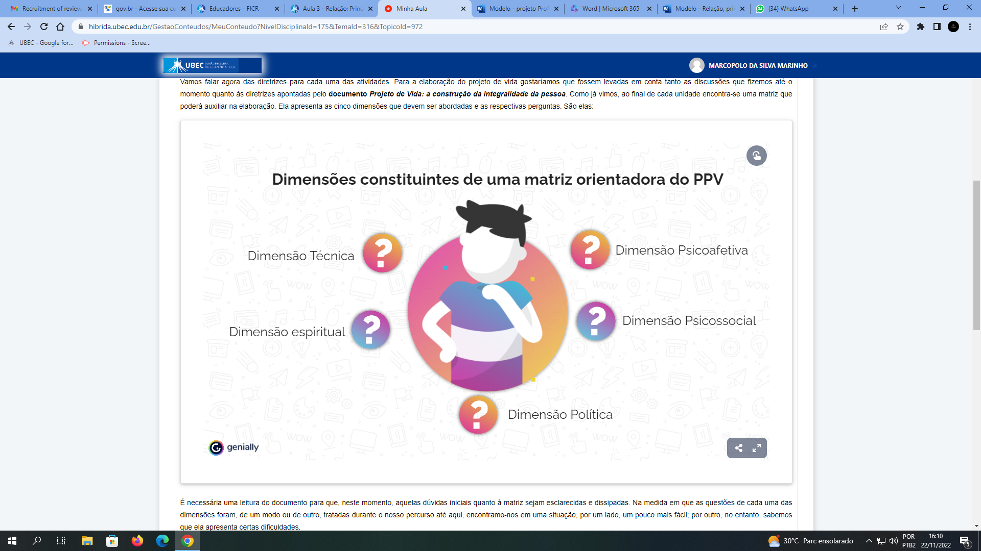

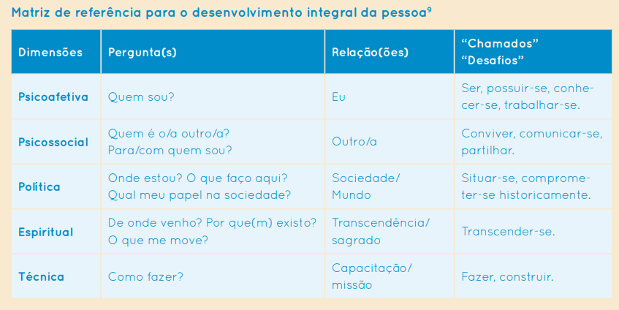

Na medida em que as questões de cada uma das dimensões foram, de um modo ou de outro, tratadas durante o nosso percurso até aqui, encontramo-nos em uma situação, por um lado, um pouco mais fácil; por outro, no entanto, sabemos que ela apresenta certas dificuldades.

É mais fácil agora ver de que maneira as questões estão conectadas e de que maneira podemos utilizar as reflexões como um ponto de partida. É mais difícil, no entanto, tomar posição em uma questão tão importante, sobretudo, pelo fato de que as escolhas que estão diante de nós não são fáceis. Além disso, esperamos que, de fato, exista uma vontade e um apreço fundamental por aquilo que você delineará em seu planejamento, evitando, com isso, que a elaboração do projeto seja uma atividade exterior e enfadonha. Em nossa opinião, o essencial está em poder desenvolver por escrito uma representação de onde queremos chegar.

Gostaríamos também que durante a elaboração do projeto de vida fossem destacados assuntos, temas e questões que você acredita que possam ser acrescentadas às que apresentamos acima. Se prestarmos atenção, perceberemos que durante o curso essas questões foram colocadas, mas podem ter aparecido em contextos ou em discussões que estimularam a reflexão de uma maneira integralizadora. Não se trata apenas de um roteiro de questões a serem respondidas de maneira automática. A melhor maneira de fazer isso é escrevendo o máximo que pudermos. Quanto mais você puder escrever, melhor. Vamos deixar clara a razão de acreditarmos que isso será algo bom.

Nós sempre poderemos operar em termos de escrita de uma forma extremamente sintética, objetiva, quase notacional. Estas são formas de lidarmos com palavras e conceitos que representam a essência daquilo que pensamos. O que queremos aqui, contudo, é o processo inverso. Queremos que você parta dessas abreviações e sínteses conceituais para uma articulação com mais mediações, com mais referências, alusões. Isso permite que o projeto de vida apareça como algo sólido, entrelaçado, com algo que de fato está conectado com uma visão de si mesmo no futuro e que possui de fato um enraizamento no modo como você se compreende agora. Se essas relações não aparecem ou não podem nem ser projetadas, dificilmente o que você entende por projeto de vida é ainda algo próximo disso. Em que medida, portanto, é possível esmiuçar a sua visão em diversos elementos, aspectos e relações?

A escrita não está a serviço pura e exclusivamente da redação de um documento. Ela serve, antes de qualquer coisa, para que o seu projeto de vida seja algo refletido por você. Escrever sobre metas e planos nos ajuda a compreendê-los de outra forma, ajuda a percebermos onde poderão surgir dificuldades, onde estão os pontos cegos, onde o significado de cada etapa diz respeito a quem eu sou e quero ser. Escrever, nesse caso, não é apenas uma declaração de intenções. Escrever será refletir, analisar e avaliar o que estamos querendo propor a nós mesmos como projeto de vida.

Vale a pena, durante o processo, escrever sobre o planejamento, quer dizer, como você pretende levar a cabo cada uma das etapas. Aqui você já poderá incorporar a ideia de um planejamento que não seja rígido, mas que possa ser adaptável às circunstâncias. Também é importante distinguir nas etapas, as metas que você pretende atingir. Você pode dividi-las entre metas de curto, médio e longo prazo. É preciso que você explique para si mesmo como você vê as coisas acontecendo.

A **segunda etapa** - A avaliação do curso. Você poderá avaliar o curso como bem entender. Seria importante, no entanto, que você pudesse também escrever de maneira um pouco mais elaborada e extensa sobre aquilo que você está avaliando. Se você quer criticar a insuficiência de um ponto abordado, pode sentir-se à vontade para isso. Se você acredita que algo precisa mudar, deixe claro isso e as razões para tanto. A avaliação tem um caráter crítico, mas também poderá ter, caso você considere apropriado, um caráter positivo. Você poderá manifestar-se sobre o que gostou, o que achou interessante e aquilo que gostaria que fosse aprofundado. Dividir as observações entre positivas e negativas é apenas um artifício para organizar a colocação das ideias. Você poderá fazê-lo da maneira que achar melhor.

**FORMATAÇÃO DO TRABALHO**

**1 - Forma:** O trabalho deverá ser digitado, em HIPÓTESE ALGUMA DEVERÁ SER MANUSCRITO.  
**2 - Fonte:** Arial ou Times New Roman. **Tamanho:** 12

**3 - Diagramação do Texto:** O texto deve ser justificado, com espaçamento entrelinhas de 1,5. Os títulos e subtítulos devem ser separados do texto que os precede ou os sucede, por um espaço de 1,5.

**4 - Citações**: As citações longas, as notas, as referências devem ser digitados em espaço simples (1,0).

**5 - Parágrafo:** o recuo do parágrafo, na primeira linha, deve ser de 1,25 cm

**6 - Configuração de Página**: margem superior: 3,0 cm; margem inferior: 2,0 cm; - margem esquerda: 3,0 cm e margem direita: 2,0 cm.

Bom trabalho!

**1 INTRODUÇÃO**

O projeto de vida é uma ferramenta importantíssima para planejamento e orientação de futuro de uma pessoa, tendo como objetivo dar uma visão clara de seus objetivos, contribuindo assim com seu desenvolvimento pessoal e profissional.

O projeto de vida consiste em uma definir metas e objetivos a longo prazo, separando em prioridades e quais ações são necessárias para realização dos mesmos, a fim de que possa tomar decisões mais assertiva dessas metas.

Outra importância do projeto de vida é a sua ajuda a lidar melhor com as incertezas e imprevistos acontecidos ao longo da vida, com um projeto bem estruturado a pessoa terá mais preparo e capacidade de adaptação para enfrentar essas adversidades, mantendo o foco.

Então portanto, o projeto de vida é uma ferramenta valiosa para auxiliar as pessoas a ter um bom planejamento para o futuro, para alcançar seus objetivos, adquirir mais confiança e conseguindo encarar os diversos problemas que possam vir a surgir durante a execução dos atos para alcançar esses objetivos.

**2 AUTOCONHECIMENTO**

Esse texto trata de uma pessoa que está estudando atualmente o curso superior de tecnologia em análise e desenvolvimento de sistemas. Essa pessoa sempre teve interesse em tecnologia e ciência desde a infância, e sua paixão por essa área somente cresceu ao longo dos anos.

A infância dessa pessoa foi marcada por uma curiosidade grande em relação a objetos eletrônicos, que o mesmo, sempre desmontava para saber como funcionavam, Na escola, essa pessoa destacava-se nas aulas de ciências, tendo em vista seu também interesse por química, física e biologia, mas quando chegou o momento de começar a pensar em uma profissão a seguir, decidiu continuar na área de tecnologia.

Durante o fim da infância e início adolescência, essa pessoa foi aprendendo mais sobre programação e desenvolvimento de software, descobrindo que essa área tinha um grande potencial para tornar o mundo um lugar melhor.

Tendo essa visão e um caminho a seguir, essa pessoa tentou vagas para faculdades com cursos relacionados a sua área de desejo, até que conseguiu entrar em uma fazendo o curso superior de tecnologia em Análise e Desenvolvimento de Sistemas, com objetivo de aprimorar seus conhecimentos.

No entanto, estudar tecnologia e ciência requer muita dedicação e esforço, além de exigir que estejamos sempre atualizados sobre as últimas tendências e tecnologias. Mas isso não o desanima, pelo contrário, a motiva a buscar sempre o melhor e se tornar uma profissional de excelência.

**2.2 Pontos fortes**

Os pontos fortes dessa pessoa pode-se dizer que seja sua curiosidade e interesse em aprender novos conhecimentos ao m